Activiteitenplanning
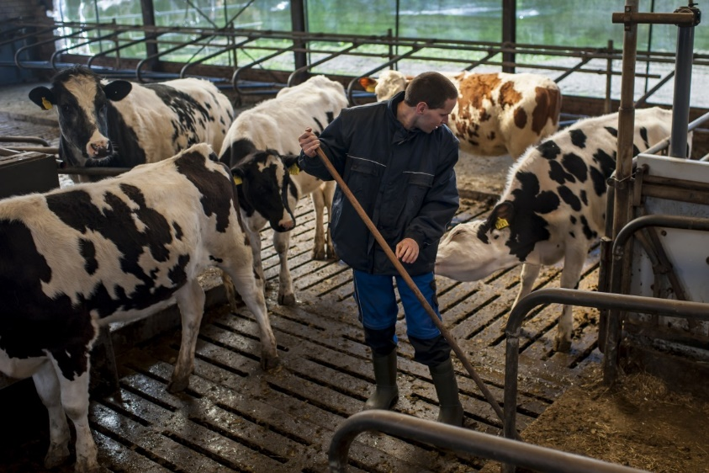

Maak een activiteitenplanning voor de week waarin het examen plaatsvindt.
Neem hierin de inzet van materieel en medewerker(s) op.
Houd rekening met de kwaliteiten van medewerker(s), de beschikbare middelen en actuele ontwikkelingen met betrekking tot werkzaamheden.
Lever de planning in bij de assessoren. Bespreek de planning met de medewerker(s). Bewaak de planning. Informeer de leidinggevende regelmatig over de voortgang en bespreek de afwijkingen.
Past de planning niet in onderstaande tabel, print dan twee keer uit.

